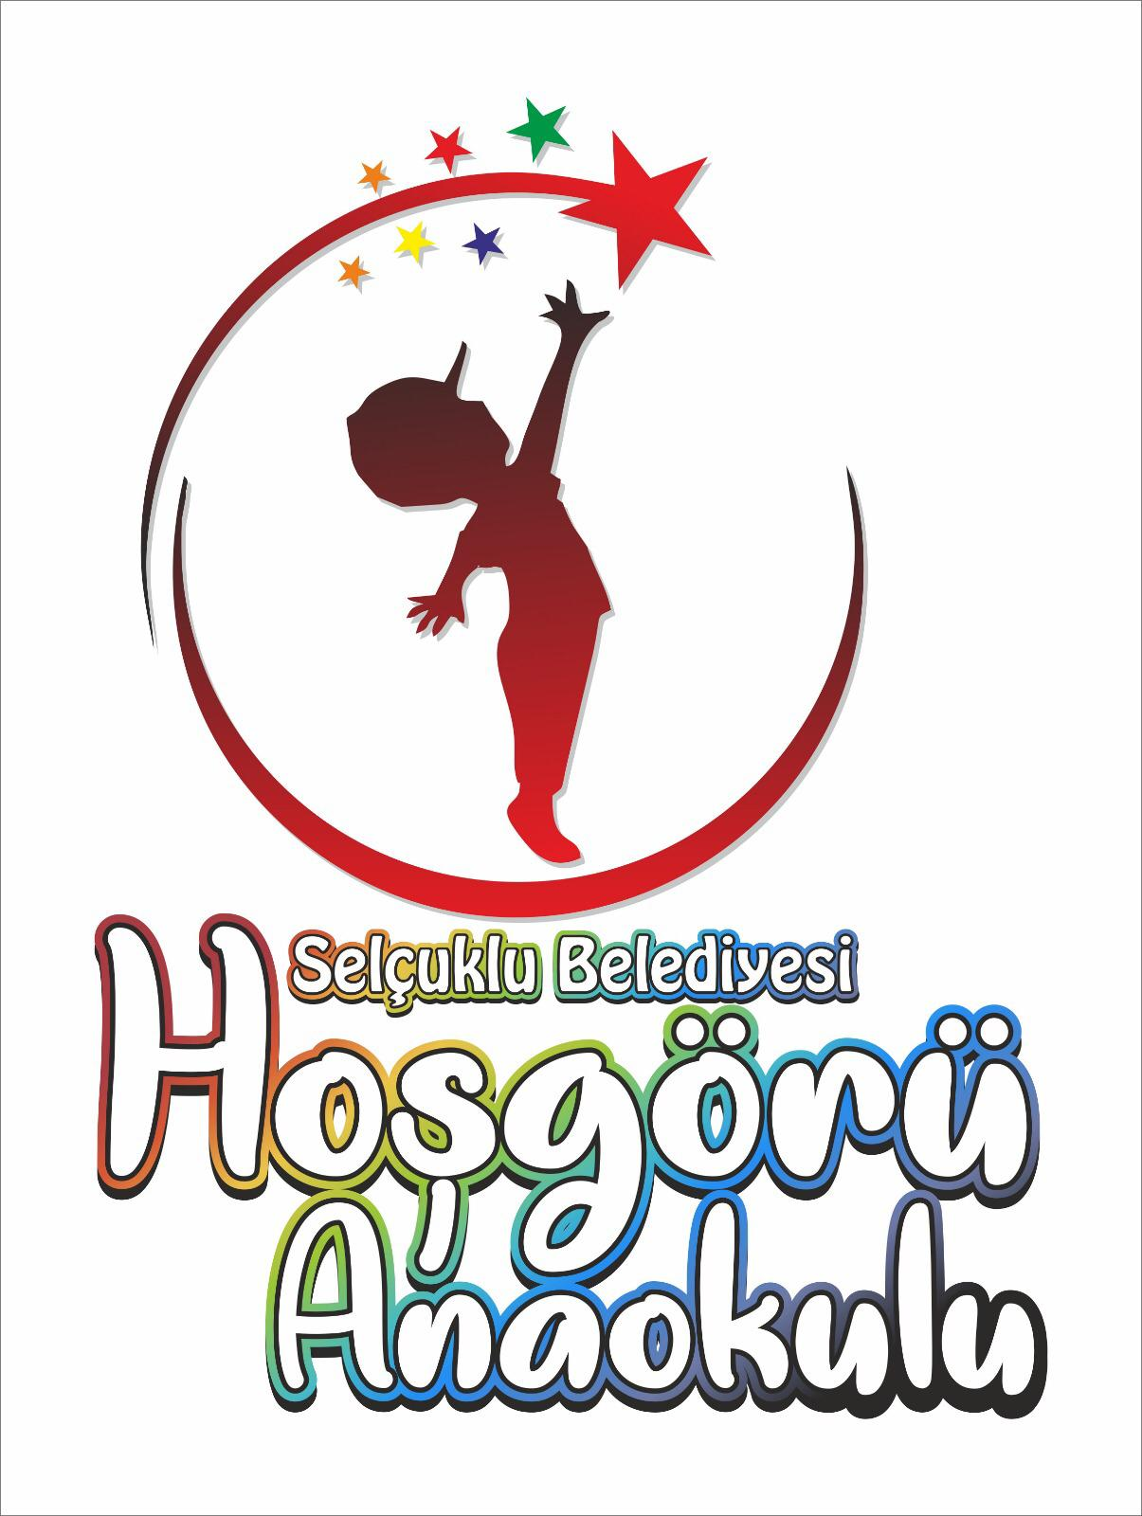

KONYA SELÇUKLU
SELÇUKLU BELEDİYESİ HOŞGÖRÜ ANAOKULU
2021 /2022 EĞİTİM ÖĞRETİM YILI EKO OKULLAR PROJESİ
KONU: SU TEMASI

AYLAR | ETKİNLİKLER | UYGULAMA
EYLÜL | *Eko‐okul komitesinin oluşturulması.  *Eko‐Okul panosunun yer tespiti ve içeriğinin belirlenmesi.  *Tüm okulun eko-okul projesi hakkında (okula yeni katılan öğrenci,öğretmen ve okul personelinin)bilgilendirilmesi.  *Eko‐okul timinin oluşturulması.  *Aylık temiz sınıfın belirlenmesi için komite seçimi.  *Yıllık eylem planının hazırlanarak Eko‐Okul Ulusal Koordinatörlüğüne gönderilmesi ve sınıf öğretmenlerine dağıtılması. | *KOORDİNATÖR ÖĞRETMENLER  *KOMİTE  *EKO OKUL TİMİ
EKİM | *Okulumuzun Eko-Okullar Programı’na devam ettiğinin ve konu olarak “SU” temasının seçildiğinin okul web sitesinde duyurulması eylem planının okul web sitesinde ve okul bülteninde yayınlanması (Proje Koordinatörleri)  *2021-2022 Eğitim Öğretim Yılı “SU” teması için sloganımızın belirlenmesi (Proje Koordinatörleri ve Sınıf Öğretmenleri)  *Eko-Okullar Panosu’nun oluşturulması ve eylem planının bu panoda yayınlanması (Proje Koordinatörleri)  *Eko-Okul Proje Koordinatörü’nün okul kapsamında konu ile ilgili bilgilendirme yapması (Proje Koordinatörleri)  *31 Ekim Dünya Tasarruf Günü’nde su tasarrufuna dikkat çekmek amacıyla “Suyumu Tasarruflu Kullanmalıyım Çünkü…” konulu resim çalışması yapılması (Sınıf Öğretmenleri)  *Suyun hayatımızdaki önemi ile ilgili sohbet edilmesi ve ilgili sunumun izlenmesi (Sınıf Öğretmenleri)  *Su konulu bir hikayenin her sınıfta okunması (Sınıf Öğretmenleri)  *Her sınıfta “Su Olmasaydı?” konulu resim çalışması  *Ekim ayı en temiz ve düzenli sınıfının seçilmesi ve belgesinin verilmesi | *KOORDİNATÖR ÖĞRETMENLER  *KOMİTE  *EKO OKUL TİMİ
KASIM | *“Küçük Su Damlası” dramasının yapılması (Sınıf Öğretmenleri)  *Yağmurun Oluşumu deneyinin yapılması (Sınıf Öğretmenleri)  *“Doğru El Yıkama Teknikleri” uyarı yazılarının resimlendirilerek lavabolara asılması (Sınıf Öğretmenleri)  *“Suyun Enerjiye Dönüşümü” videosunun izlenmesi (Sınıf Öğretmenleri)  *“Suyumu tasarruflu kullanıyorum, çünkü geleceğimi düşünüyorum” başlıklı, velilerden evde çocukları ile birlikte afiş hazırlanmasının istenmesi ,her sınıfı temsilen bir afişin girişte sergilenmesi(Sınıf Öğretmenleri)  *Erozyonla Mücadele Haftası” (Kasım ayının 3. Haftası) sebebi ile sınıflarda “Erozyon” deneylerinin yapılması (Sınıf Öğretmenleri)  *Tüm sınıflarda atık kağıt, plastik, pil, cam ve yağ toplama etkinliklerine devam edilmesi (Sınıf Öğretmenleri)  *Kasım ayı en temiz ve düzenli sınıfının seçilmesi ve belgesinin verilmesi | *KOORDİNATÖR ÖĞRETMENLER  *KOMİTE  *EKO OKUL TİMİ
ARALIK | *Beden perküsyonu ile yağmur sesi drama çalışmasının yapılması (Sınıf Öğretmenleri)  *“Sularımız Nasıl Kirlenir” konulu beyin fırtınası çalışması yapılması (Sınıf Öğretmenleri)  *“Yüzme-Batma” deneyinin yapılması, ardından su kirliliği ile ilgili sohbet edilmesi (Sınıf Öğretmenleri)  *“Su Damlası” tasarımlarının yapılması (Sınıf Öğretmenleri)  *“Su Altında Neler Var?” konulu beyin fırtınası çalışmasının yapılması (Sınıf Öğretmenleri)  *Tüm sınıflarda atık kağıt, plastik, pil, cam ve yağ toplama etkinliklerine devam edilmesi (Sınıf Öğretmenleri)  *Aralık ayı en temiz ve düzenli sınıfının seçilmesi ve belgesinin verilmesi | *KOORDİNATÖR ÖĞRETMENLER  *KOMİTE  *EKO OKUL TİMİ
OCAK | *Atık malzemelerle suyu temizleme aleti hazırlanması (Sınıf Öğretmenleri),  *“Kimler Suya İhtiyaç Duyar?” konusunda sohbet edilmesi (Sınıf Öğretmenleri)  *“Bulutunu Arayan Su Damlası” hikayesinin okunması (Sınıf Öğretmenleri)  * Üç Boyutlu Kar Tanesi” çalışması yapılması (Sınıf Öğretmenleri)  *“Tuz Kristalleri” (Suyun Buharlaşması) deneyinin yapılması (Sınıf Öğretmenleri)  *Tüm sınıflarda atık kağıt, plastik, pil, cam ve yağ toplama etkinliklerine devam edilmesi (Sınıf Öğretmenleri)  *Ocak ayı en temiz ve düzenli sınıfının seçilmesi ve belgesinin verilmesi | *KOORDİNATÖR ÖĞRETMENLER  *KOMİTE  *EKO OKUL TİMİ
ŞUBAT | *Tüm sınıflarda suyla ilgili deneyler yapılması(Sınıf Öğretmenleri)  *“Yağmur-Dolu-Sel” drama çalışmasının yapılması (Sınıf Öğretmenleri)  *Su damlası konulu maske yapımı(sınıf öğretmenleri)  *Şubat ayı en temiz ve düzenli sınıfının seçilmesi ve belgesinin verilmesi | *KOORDİNATÖR ÖĞRETMENLER  *KOMİTE  *EKO OKUL TİMİ
MART | *21 Mart Dünya Orman Günü” etkinlikleri kapsamında sanat etkinlikleri, orman şarkıları, ormanların faydaları konularında çalışmaların yapılması (Sınıf Öğretmenleri)  *22 Mart Dünya Su Günü’nün öneminin sınıflarda anlatması, afiş oluşturulması ve Eko Okullar panosunda sergilenmesi (Sınıf Öğretmenleri)  *Su tasarrufu kartlarının hazırlanması (Sınıf Öğretmenleri)  *“Katı-Sıvı-Gaz” deneyinin yapılması (Sınıf Öğretmenleri)  *22 Mart Dünya Su Günü’nün kutlanması ve su israfını önlemek için tüm sınıfları kapsayacak etkinlik düzenlenmesi (Eylem Günü) (Proje Koordinatörleri ve Sınıf Öğretmenleri)  *Tüm sınıflarda atık kağıt, plastik, pil, cam ve yağ toplama etkinliklerine devam edilmesi (Sınıf Öğretmenleri)  *Mart ayının en temiz ve düzenli sınıfının seçilmesi ve belgesinin verilmesi. | *KOORDİNATÖR ÖĞRETMENLER  *KOMİTE  *EKO OKUL TİMİ
NİSAN | *Nisan ayının en temiz ve düzenli sınıfının seçilmesi ve belgesinin verilmesi.  *“Bir Su Damlası Olsan Kime Yardım Ederdin? Neden?” sorularının yanıtlanması ve sohbet edilmesi (Sınıf Öğretmenleri),  *“Yağ ve Su” deneyinin yapılması (Sınıf Öğretmenleri),  *Su canlıları ile ilgili sanat etkinliği ve kolaj çalışmaları yapılması (Sınıf Öğretmenleri),  Tüm sınıflarda atık kağıt, plastik, pil, cam ve yağ toplama etkinliklerine devam edilmesi (Sınıf Öğretmenleri),  *Su miktarları farklı şişeler kullanarak müzik aleti tasarlama(sınıf öğretmenleri) | *KOORDİNATÖR ÖĞRETMENLER  *KOMİTE  *EKO OKUL TİMİ
MAYIS | *Suyun spor ve sağlığımız için önemi hakkında sohbet edilmesi (Sınıf Öğretmenleri)  *Su sporları nelerdir? videolarla tanıtımı ve “Sen hangi su sporunu yapmak isterdin? konulu resim çalışması (Sınıf Öğretmenleri)  *Mayıs ayının en temiz ve düzenli sınıfının seçilmesi ve belgesinin verilmesi  *“Barajlar Niçin Yapılır?” konusu hakkında sohbet edilmesi ve su enerjisi deneyinin yapılması (Sınıf Öğretmenleri)  *Tüm sınıflarda atık kağıt, plastik, pil, cam ve yağ toplama etkinliklerine devam edilmesi (Sınıf Öğretmenleri) | *KOORDİNATÖR ÖĞRETMENLER  *KOMİTE  *EKO OKUL TİMİ
HAZİRAN | *Yıl içinde üretilen tüm çalışmaların sanal sergi şeklinde sergilenmesi  *Toplanan katı atıkların ilgili kuruluşlara ulaştırılması  *“5 Haziran Dünya Çevre Günü”nde suyun öneminden bahsedilerek “Suyun Önemi” ile ilgili resim çalışması yaptırılması (Sınıf Öğretmenleri)  *“Eko‐Okul Eylem Planı YılSonu Raporu” hazırlanarak Eko‐ Okul Ulusal Koordinatörlüğüne gönderilmesi. | KOORDİNTÖR ÖĞRETMENLER

SELÇUKLU BELEDİYESİ HOŞGÖRÜ ANAOKULU
2021/2022 EĞİTİM ÖĞRETİM YILI EKO OKUL PROJESİ GÖREV TABLOSU

EKO OKUL KOORDİNATÖR ÖĞRETMENLERİ
TUBA ÖZLÜ
RAHİME ŞEYDA AYLAK

EKO OKUL KOMİTESİ
AYFER SOYBALI | OKUL MÜDÜRÜ
TUBA ÖZLÜ | ÖĞRETMEN
RAHİME ŞEYDA AYLAK | ÖĞRETMEN

EKO OKUL TİMİ:
SABAH GURUBU:

4-A ÖĞRT. GİZEM CEYLAN | İPEK YÜCENURŞEN  ÖMER ŞANLI
4-B ÖĞRT. MERVE ÇEKİRGE | DERİN ÖZKEN  NİHAN ÇİÇEK
5-A ÖĞRT. ŞAZİYE YILMAZ | ARYA TUTAŞ  TUĞRA ALBAY
5-B ÖĞRT. GÖKÇE GAZEL | DORUK ÖZBEDEL  FEYZA AYLAK
5-C ÖĞRT. HATİCE KÜBRA ARABACI | AYŞE VERA SELİM OĞLU  ZEHRA DÜLGER
5-D ÖĞRT. RAHİME ŞEYDA AYLAK | AYŞE MELİKE DEMİR  EMİR ASAF GÜL
5-E ÖĞRT. DÖNDÜ SEZEN | ZEYNEP BUSE ÜNAL  ELFİN BERENSU ÇUHADAR
5-F ÖĞRT. BETÜL TEKE | KIVANÇ KIVRAK  EZGİ YILMAZ

ÖĞLEN GURUBU:

4-C ÖĞRT. HAKİME KAYHAN | İKRANUR YILMAZ  ALİ URAS TAŞ
4-D ÖĞRT. KÜBRA ŞULE COŞGUN | ERVA DERİN BOSTANOĞLU  DENİZ ARAS EROĞLU
4-E ÖĞRT. SEFA GÖKÇE | HAFİZE HÜMA CERAN  KEREM SAĞLAM
5-G ÖĞRT. TESLİME UYSAL | CEYDA ÖZLÜ  İBRAHİM ENSAR BAYSAL
5-H ÖĞRT. GÜLCAN HARMANKAYA | MUSTAFA SELMAN ÖZDEMİR  ZEYNEP SENA GÖZELLER
5-I ÖĞRT. TUBA ÖZLÜ | ALİ EYMEN SAĞ  ZÜLAL ÖZSAĞLAM
5-J ÖĞRT. MELAHAT ESENAY KASIM | ELANUR BEYAZ  AYBARS TAHA KULA
5-K ÖĞRT. TUĞBA KÖSEOĞLU | NİSA BERİL İNAL  ALİ ÇINAR GÜRBAK

